Código de color

Naranja

# EF921F

R:239

G:146

B:31

Gris topo

#2D3037

R:45

G:48

B:55

Fuente

Fira sans

Modelo de página general

<https://htmlcoder.me/preview/the_project/v.2.1/template/index-corporate-4.html>

ELIMINAR:

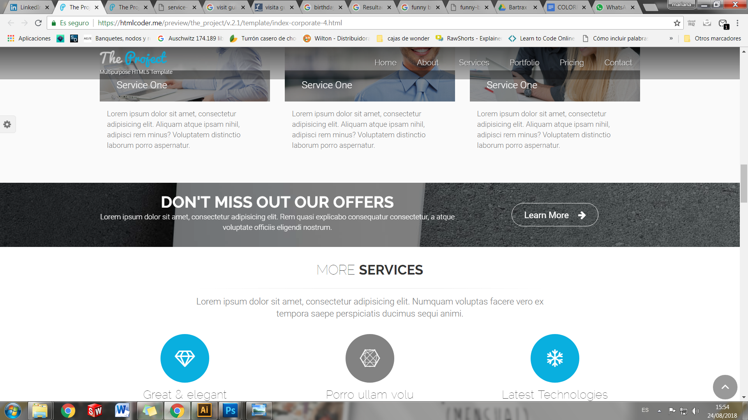

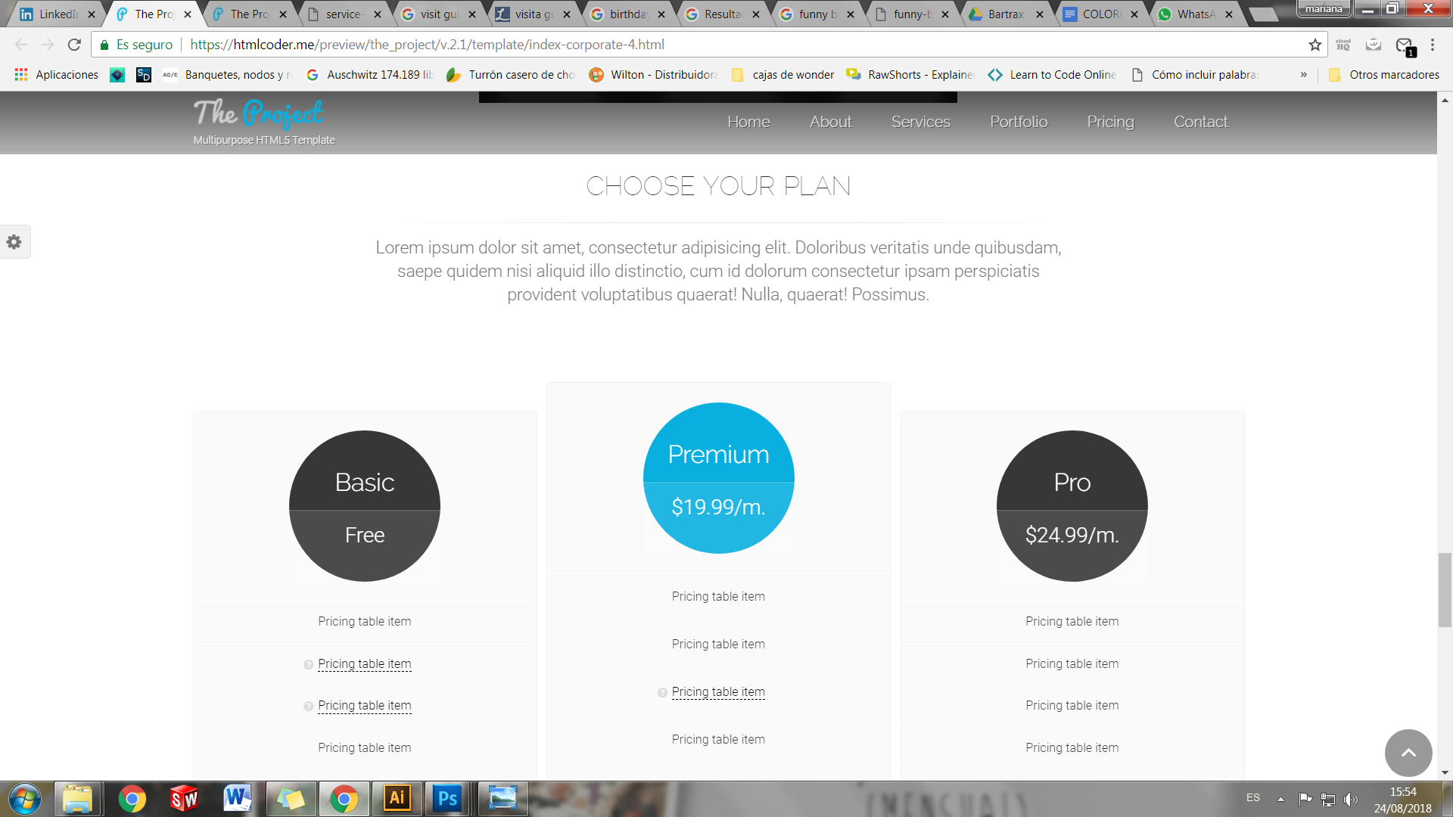

Modelo de página de servicios (Customer experience y mystery shopper)

<https://htmlcoder.me/preview/the_project/v.2.1/template/page-services.html>

Cabecera video como esta plantilla

<https://htmlcoder.me/preview/the_project/v.2.1/template/page-services-3.html>

Eliminar de la plantilla <https://htmlcoder.me/preview/the_project/v.2.1/template/page-services.html>

